无纸化会议客户端软件使用手册

目录
一、 概述 4
1.1 项目背景 4
1.2 服务场所 4
1.3 系统简介 4
1.4 系统运行环境 4
1.5 版权说明 5
二、 软件安装与配置 6
三、软件功能介绍与使用说明 7
3.1 欢迎页、签到页 7
3.1.1 欢迎页面 7
3.1.2 签到页面 7
3.2 列席位 8
3.1.2 签到页面 8
3.2.2 会议资料 9
3.2.3 会议纪要 9
3.2.4 会议服务 10
3.2.5 读取U盘 11
3.2.6 临时文件 11
3.2.7 发送信息 12
3.2.8 投票表决 13
3.2.9 系统通知 14
3.2.10 签到信息 14
3.3 主席位 15
3.3.1 资料控制 15
3.3.2 投票控制 16
3.3.3 信号控制 17
3.3.4 集中控制 17
3.3.5 在线控制 18
3.3.6 更换主题 19
3.3.7 打开后台 19
3.3.8 公告发布 19
3.3.9 四路视频 20
3.3.10 语音播报 21
3.4 悬浮菜单 22
3.5顶部功能菜单 22
3.5.1 同屏广播 23
3.5.2 工具箱 23
3.5.3 设置 24

概述

1.1 项目背景
随着信息化会议时代的来临，政企单位、教育、大型企业对会议无纸化、信息化、效率化的需求不断提高，各类系统互联互通、平板、手机触摸技术的不断提高使无纸化会议系统普及成为了可能。
智能会议的建设可提高自动化办公效率，实现无纸化会议、无纸化案件讨论，可降低办公费用，提高协同办公效率。
对于提高会议工作效能，防范资料泄漏风险， 减少资源浪费，具有很大的现实意义；同时也为将来全面实施电子网络化、信息化管理打下良好的基础。

1.2 服务场所
无纸化会议可用于各种应用场景，包括部队、公安、政府机关、教育、大型企业、事业单位、酒店等会议场所。

1.3 系统简介
无纸化客户端软件，协助无纸化管理系统同步使用。

1.4 系统运行环境
该系统的运行需要以下软硬件环境：
支持操作系统 | Windows 7、Windows 10、安卓6.0及以上

1.5 版权说明
禁止将本软件产品之拷贝以盈利为目的传播于他人。您不得对本软件产品进行反向工程(Reverse engineer)、反向编译(Decompile)或反汇编(Disassemble)。

软件安装与配置
2.1 软件安装
通过软件安装包及软件安装说明指引安装软件。

三、软件功能介绍与使用说明

3.1 欢迎页、签到页
软件安装后打开即进入欢迎页面。如果该场会议开启了会议签到，点击“进入会议”后将进入到签到页。

3.1.1 欢迎页面
点击应用软件打开软件，进入欢迎页，显示本场开启的会议信息。如图3.1.1-1所示。

图3.1.1-1 欢迎页面

3.1.2 签到页面
本场会议如果开启了签到，则进入签到页面。如图3.1.2-1所示。未开启签到则直接进入功能主页。
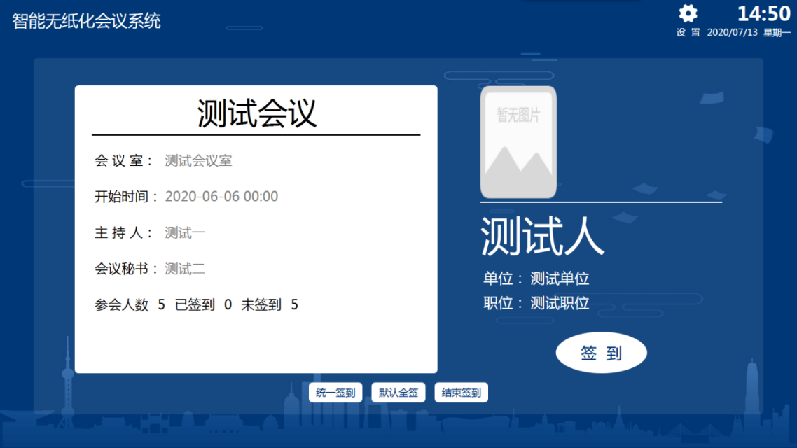
图3.1.2-1 签到页面

3.2 列席位
列席功能模块下有10个菜单。分别为会议议程、会议资料、会议纪要、会议服务、读取U盘、临时文件、发送信息、投票表决、系统通知、签到信息。

3.1.2 签到页面
进入会议功能主页后默认进入会议议程页。如图3.2.1-1所示。
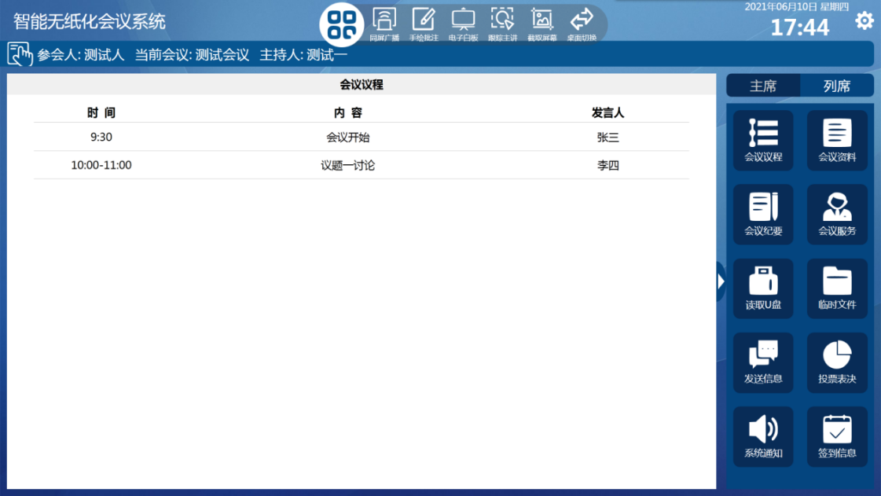
图3.2.1-1 会议议程界面

3.2.2 会议资料
会议资料是对会议议题的管理。每个议题下面都可上传对应的会议资料，可在线查看和编辑，编辑的文档保存后存放到会议纪要的批注文件中可查看。如图3.2.2-1所示。

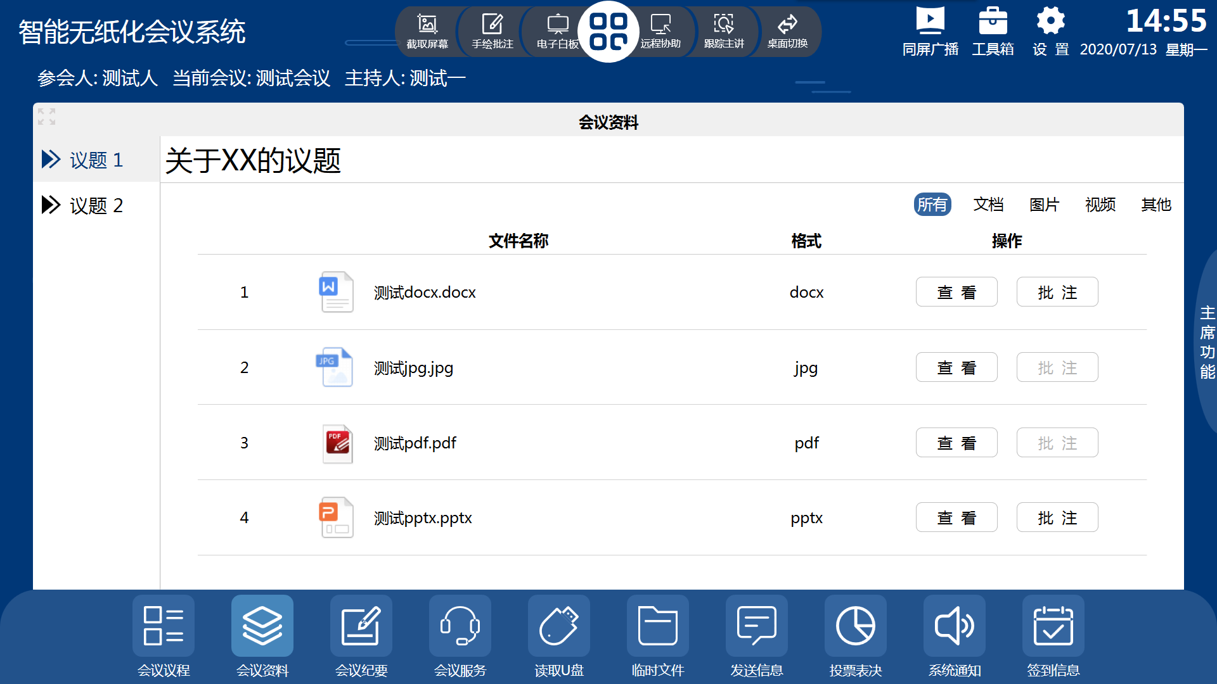
图3.2.2-1 会议资料界面

3.2.3 会议纪要
会议纪要可查看手绘批注、电子白板、批注文件、截屏资料保存的文件。如图3.2.3-1所示。

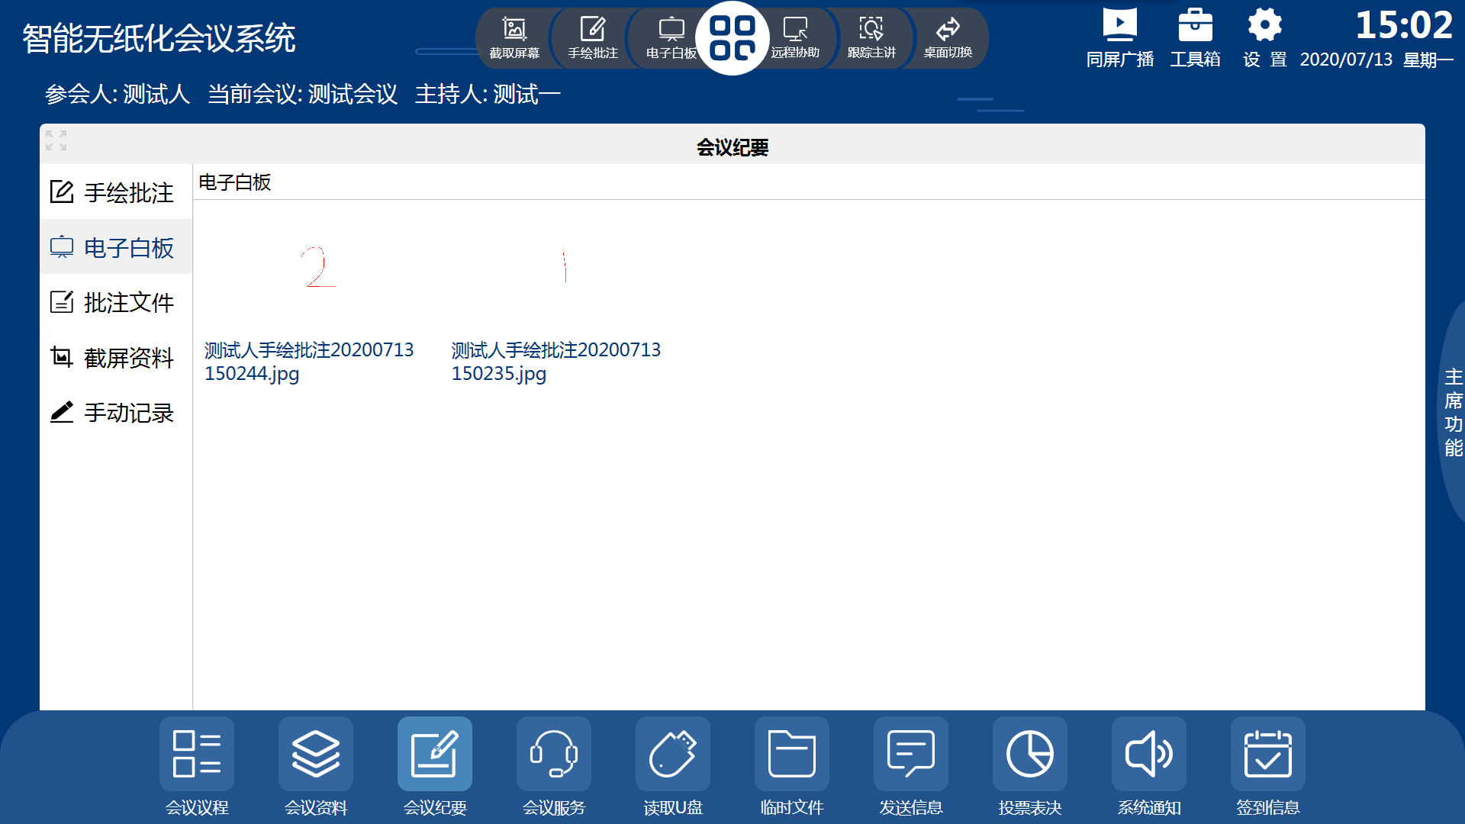
图3.2.3-1 会议纪要界面

3.2.4 会议服务
会议服务可将会议需求发送给后台管理员，可选择预设的8种内容直接发送，也可自定义输入请求内容发送。如图3.2.4-1所示。

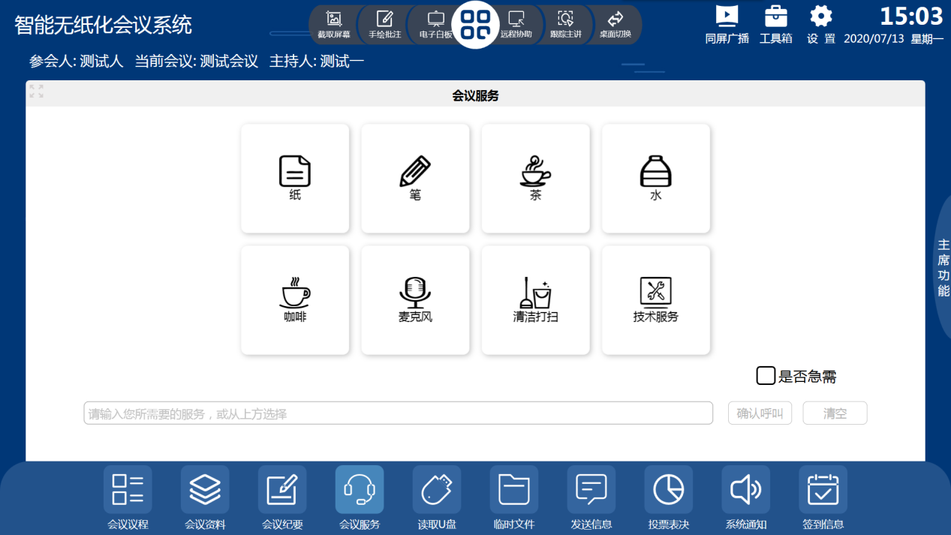
图3.2.4-1会议服务界面

3.2.5 读取U盘
读取U盘可读取外接U盘设备的文件，可直接在线查看，也可以导入到临时文件中。如图3.2.5-1所示。

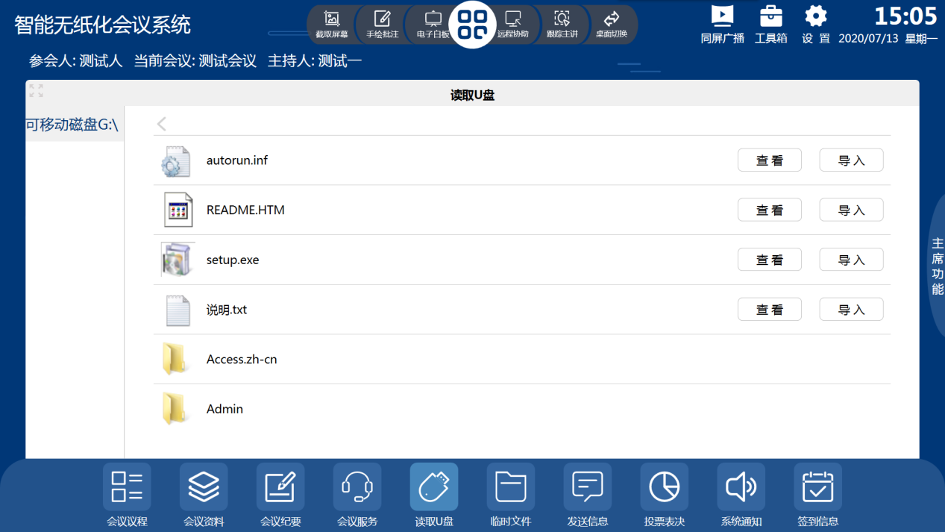
图3.2.5-1 读取U盘界面

3.2.6 临时文件
临时文件可通过后台上传文件，也可通过U盘导入。可在线查看和导出到U盘设备。如图3.2.6-1所示。
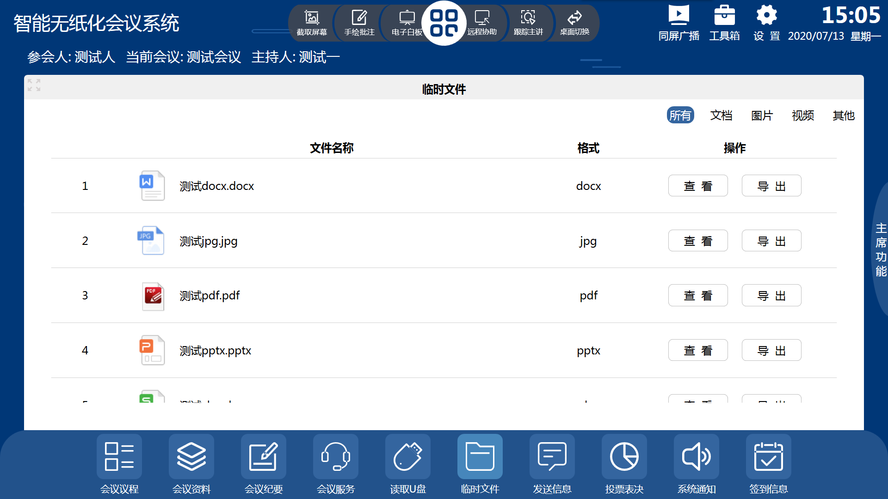
图3.2.6-1 临时文件界面

3.2.7 发送信息
发送信息是根据聊天窗的形式，可对该会议的参会人员发送消息，也可发送给后台管理员。如图3.2.7-1所示。可在会中创建临时讨论组，可组内相互间发送消息。如图3.2.7-2所示。
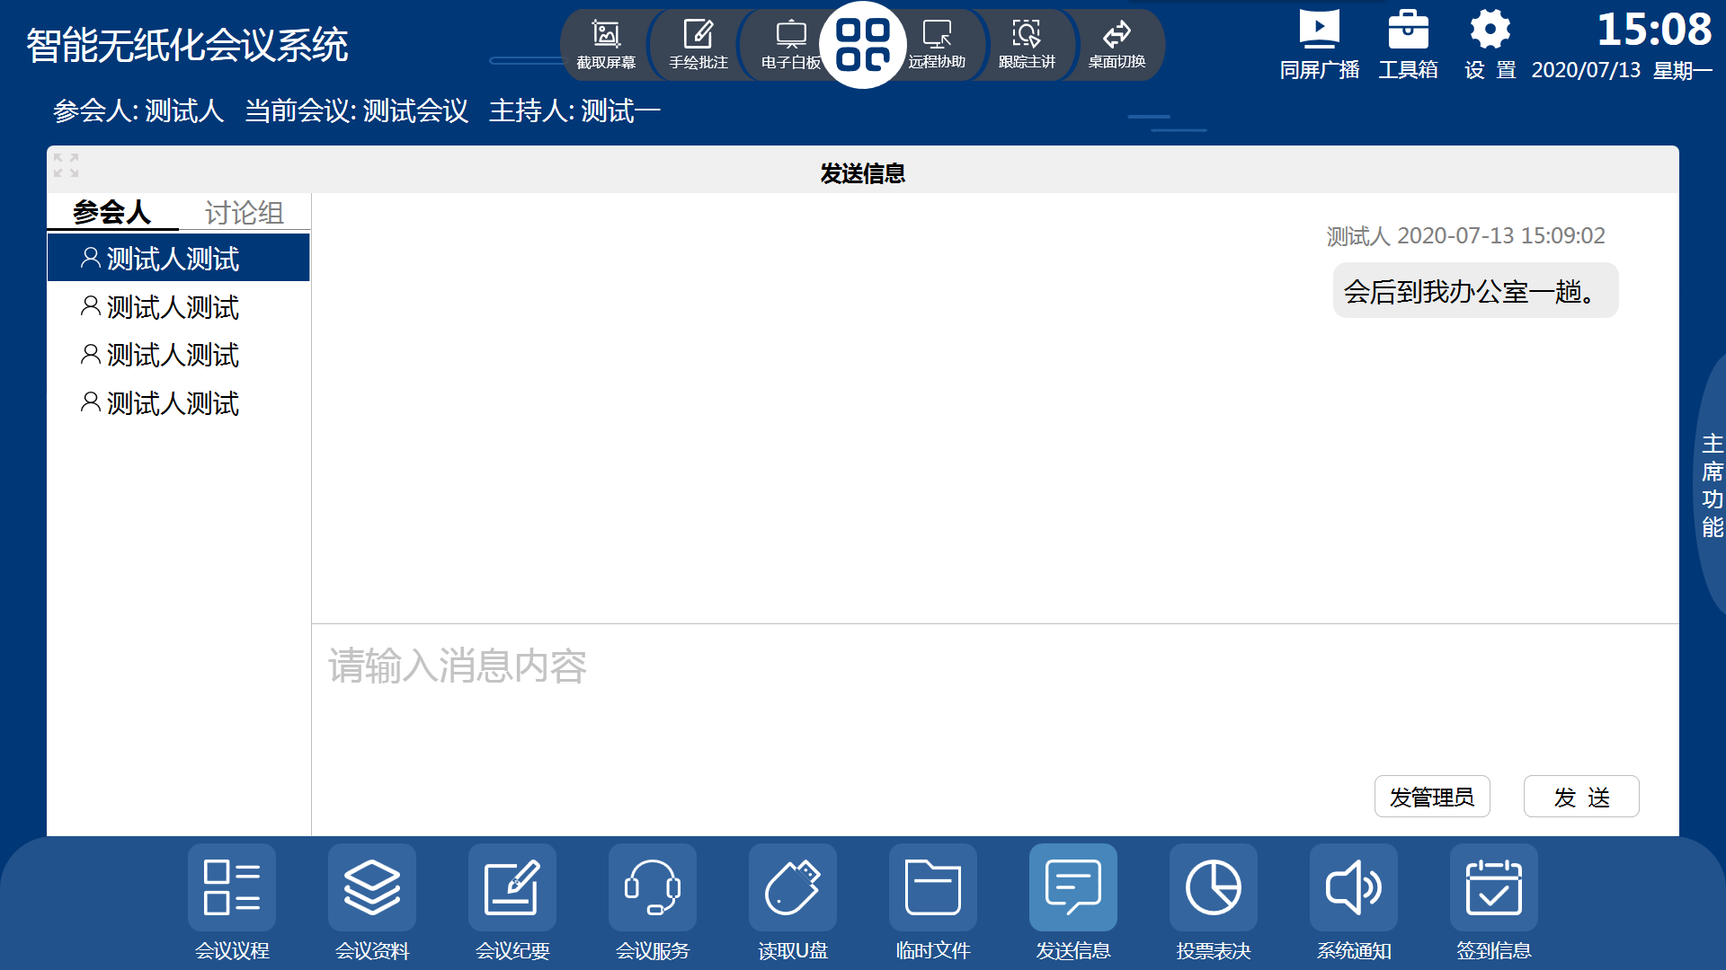
图3.2.7-1 发送信息界面
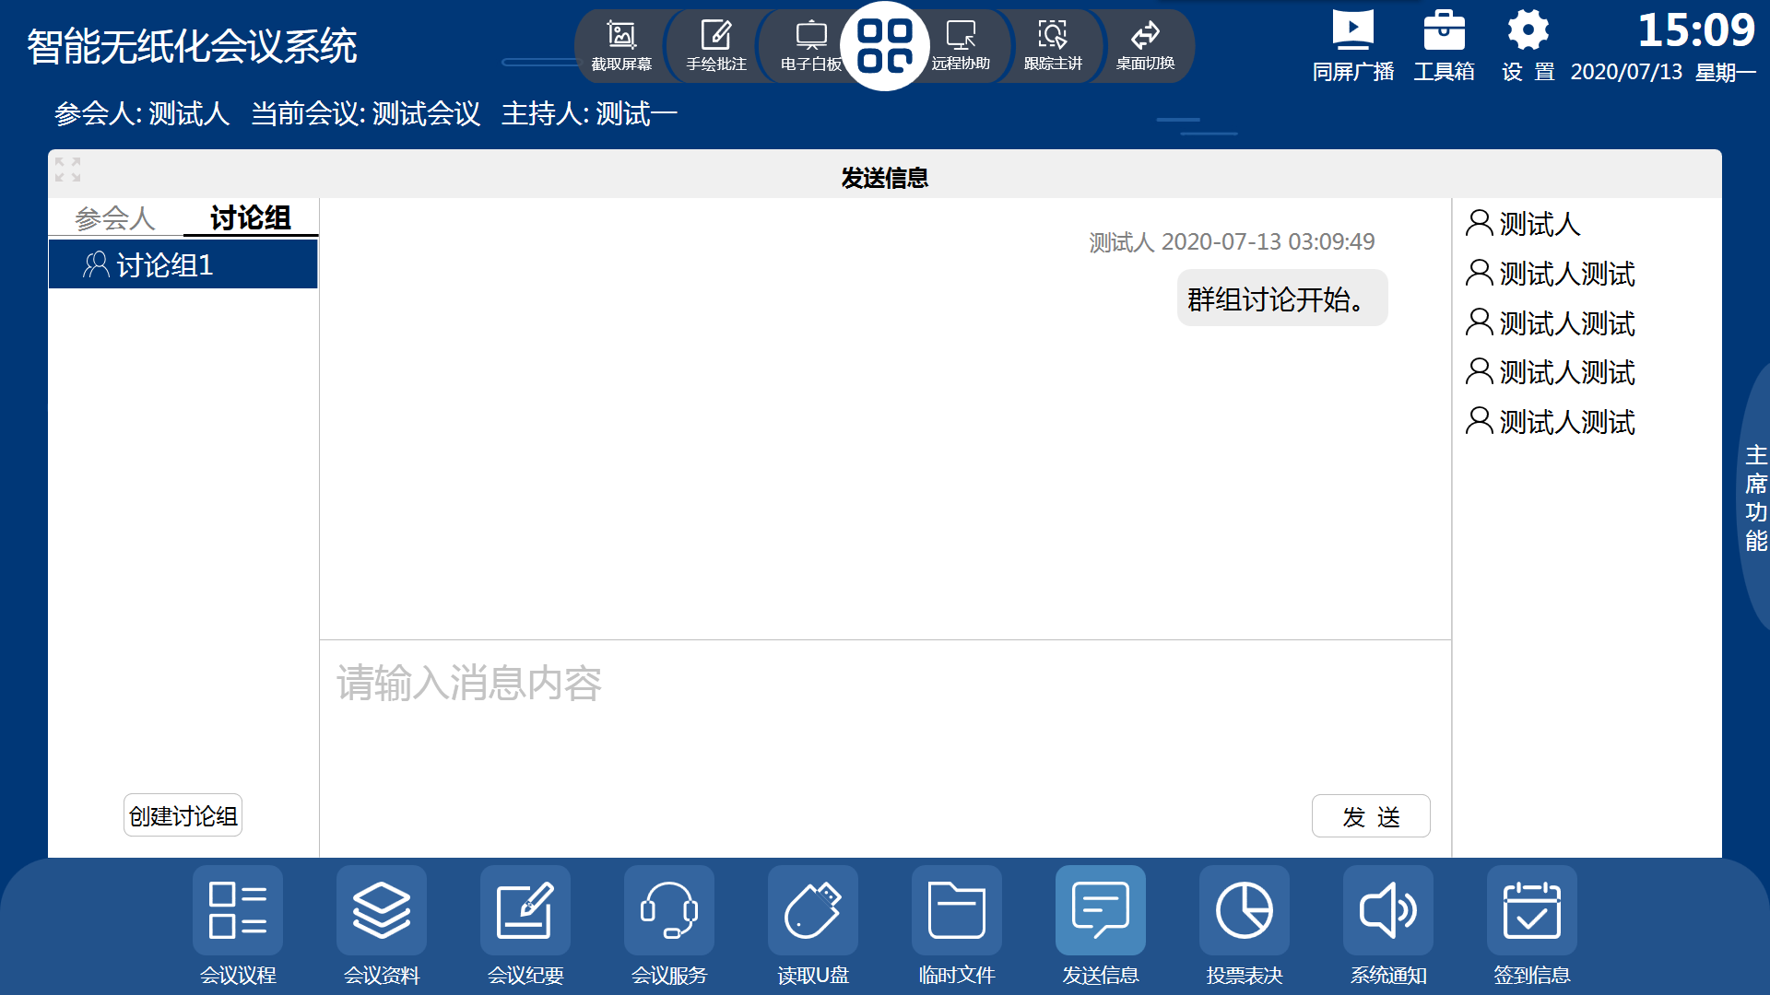
图3.2.7-2 发送信息讨论组界面

3.2.8 投票表决
投票表决可查看本场会议的投票信息。如图3.2.8-1所示。

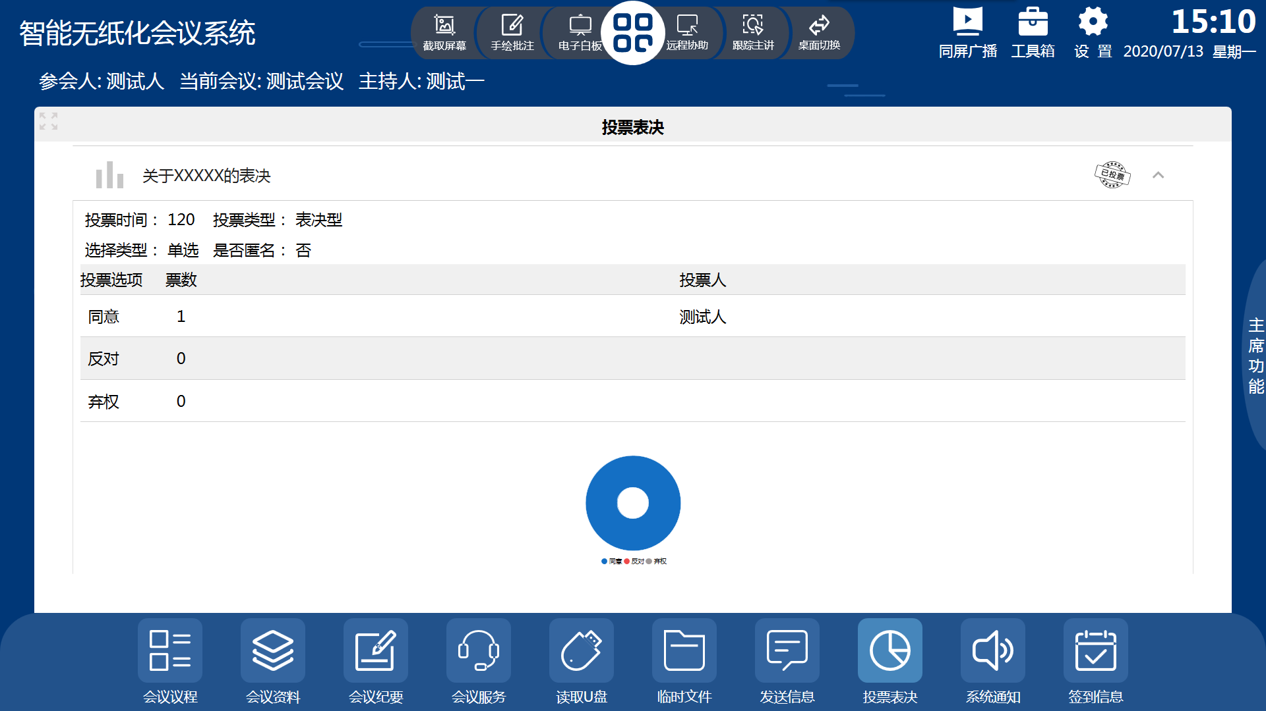
图3.2.8-1 投票表决界面

3.2.9 系统通知
系统通知可查看后台管理员发送的通知。如图3.2.9-1所示。

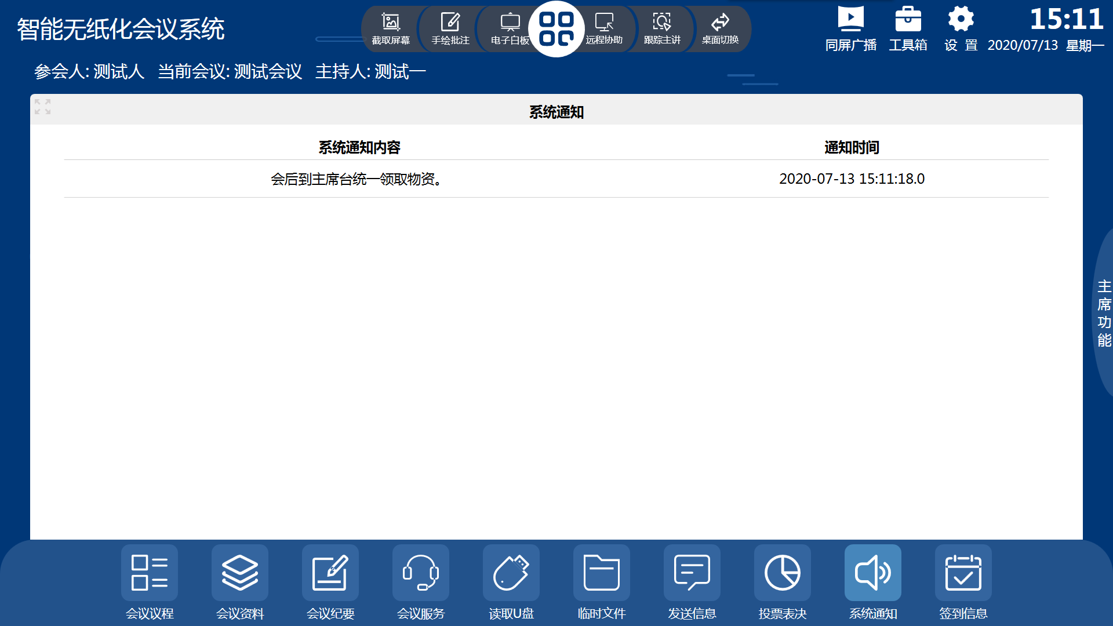图3.2.9-1 系统通知界面

3.2.10 签到信息
签到信息可查看本场会议当前的签到状态，主席权限可控制本场会议的签到。如图3.2.10-1所示。

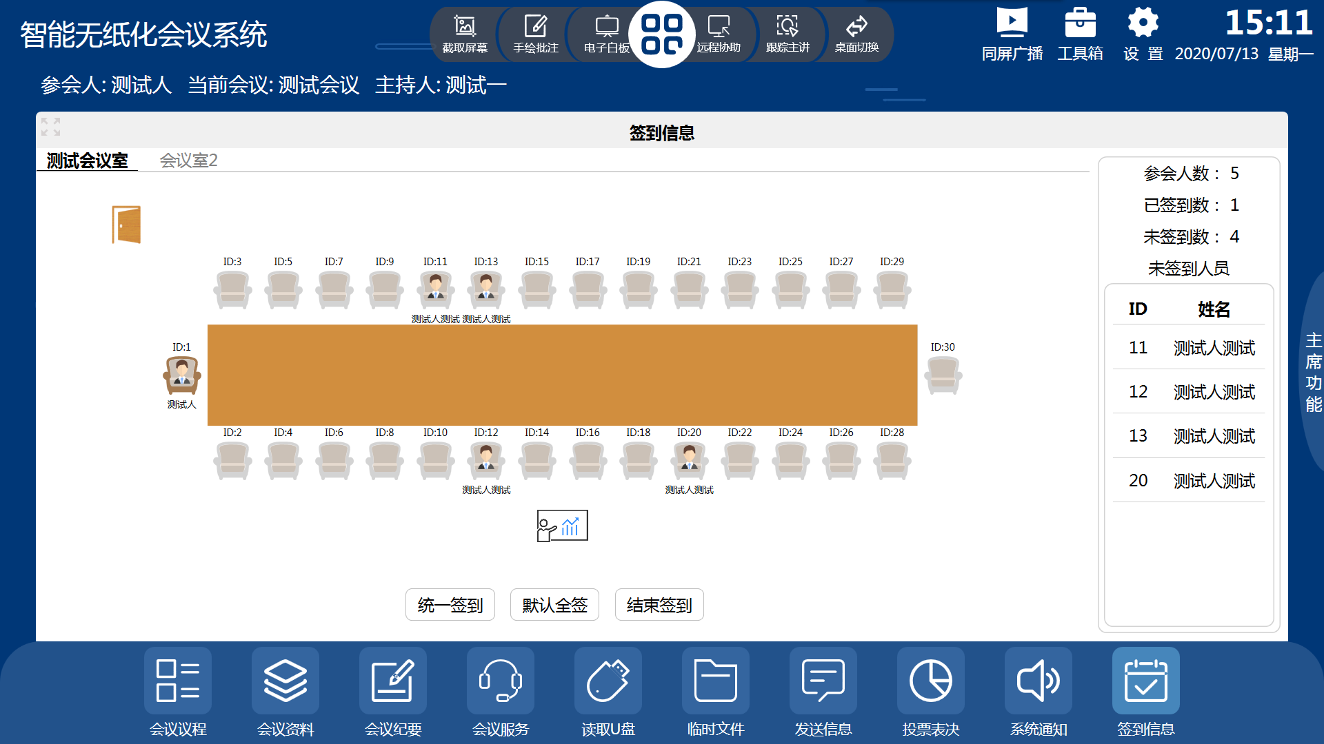
图3.2.10-1 签到信息界面

3.3 主席位
主席功能模块下有10个菜单。分别为资料控制、投票控制、信号控制、集中控制、在线控制、更换主题、打开后台、公告发布、四路视频、语音播报。

3.3.1 资料控制
资料控制可控制会议资料议题的显示\隐藏，开启的议题才会显示在会议资料中。如图3.3.1-1所示。

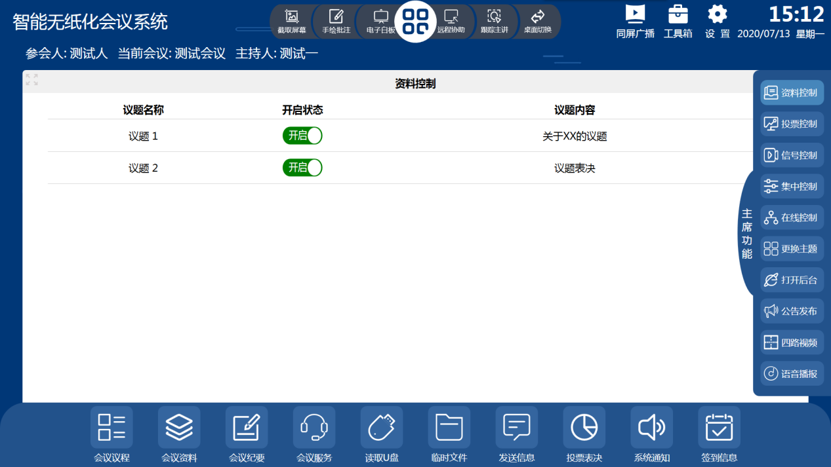
图3.3.1-1 资料控制界面

3.3.2 投票控制
投票控制可控制投票的开启\关闭\重置，可将已投的投票显示投票结果。如图3.3.2所示。
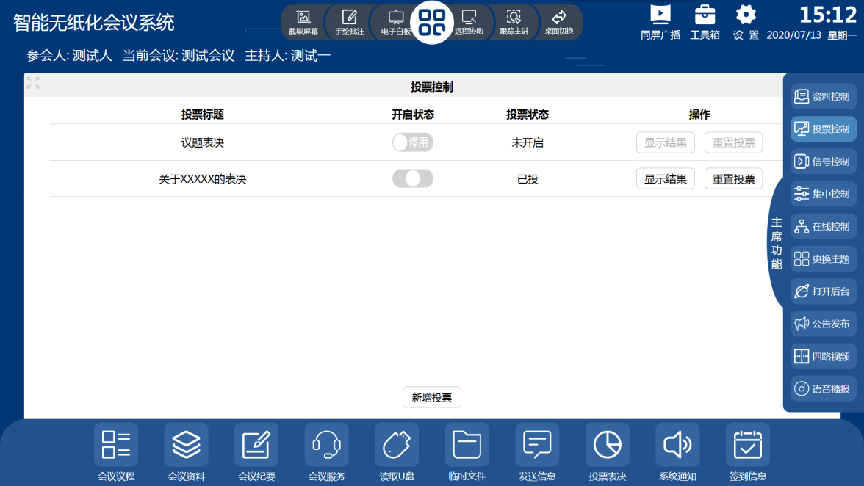
图3.3.2-1 投票控制界面

3.3.3 信号控制
信号控制可控制内部信号或外部信号同屏广播到任意终端和大屏。如图3.3.3-1所示。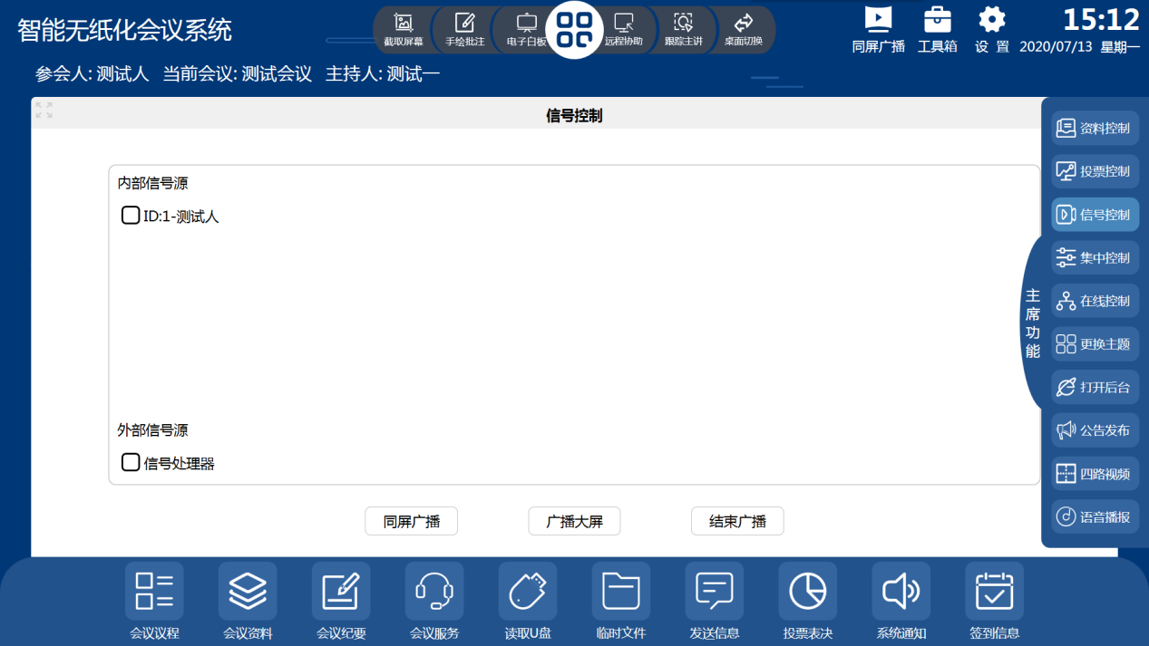
图3.3.3-1 信号控制界面

3.3.4 集中控制
集中控制可控制本场会议的所有终端进行跳转页面、关闭会议、关机等操作。如图3.3.4-1所示。

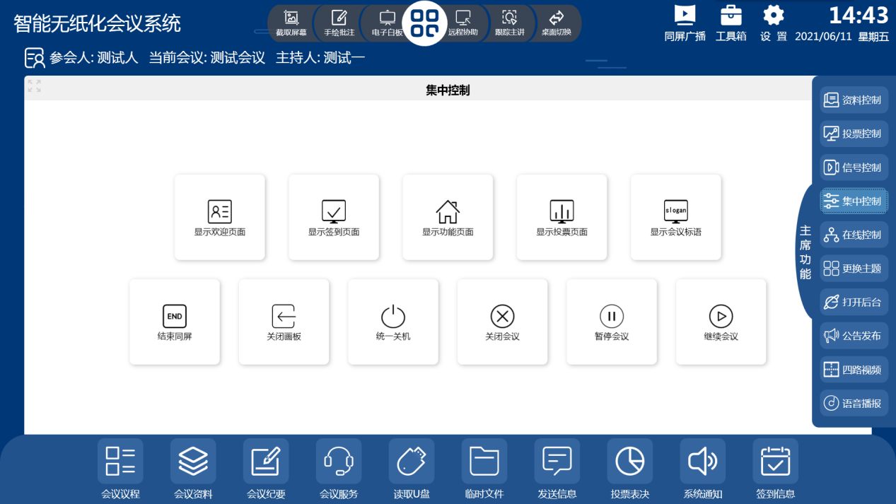
图3.3.4-1 集中控制界面

3.3.5 在线控制
在线控制可查看终端的联机状态，可对终端设备进行关机、控制升降器等操作。如图3.3.5-1所示。
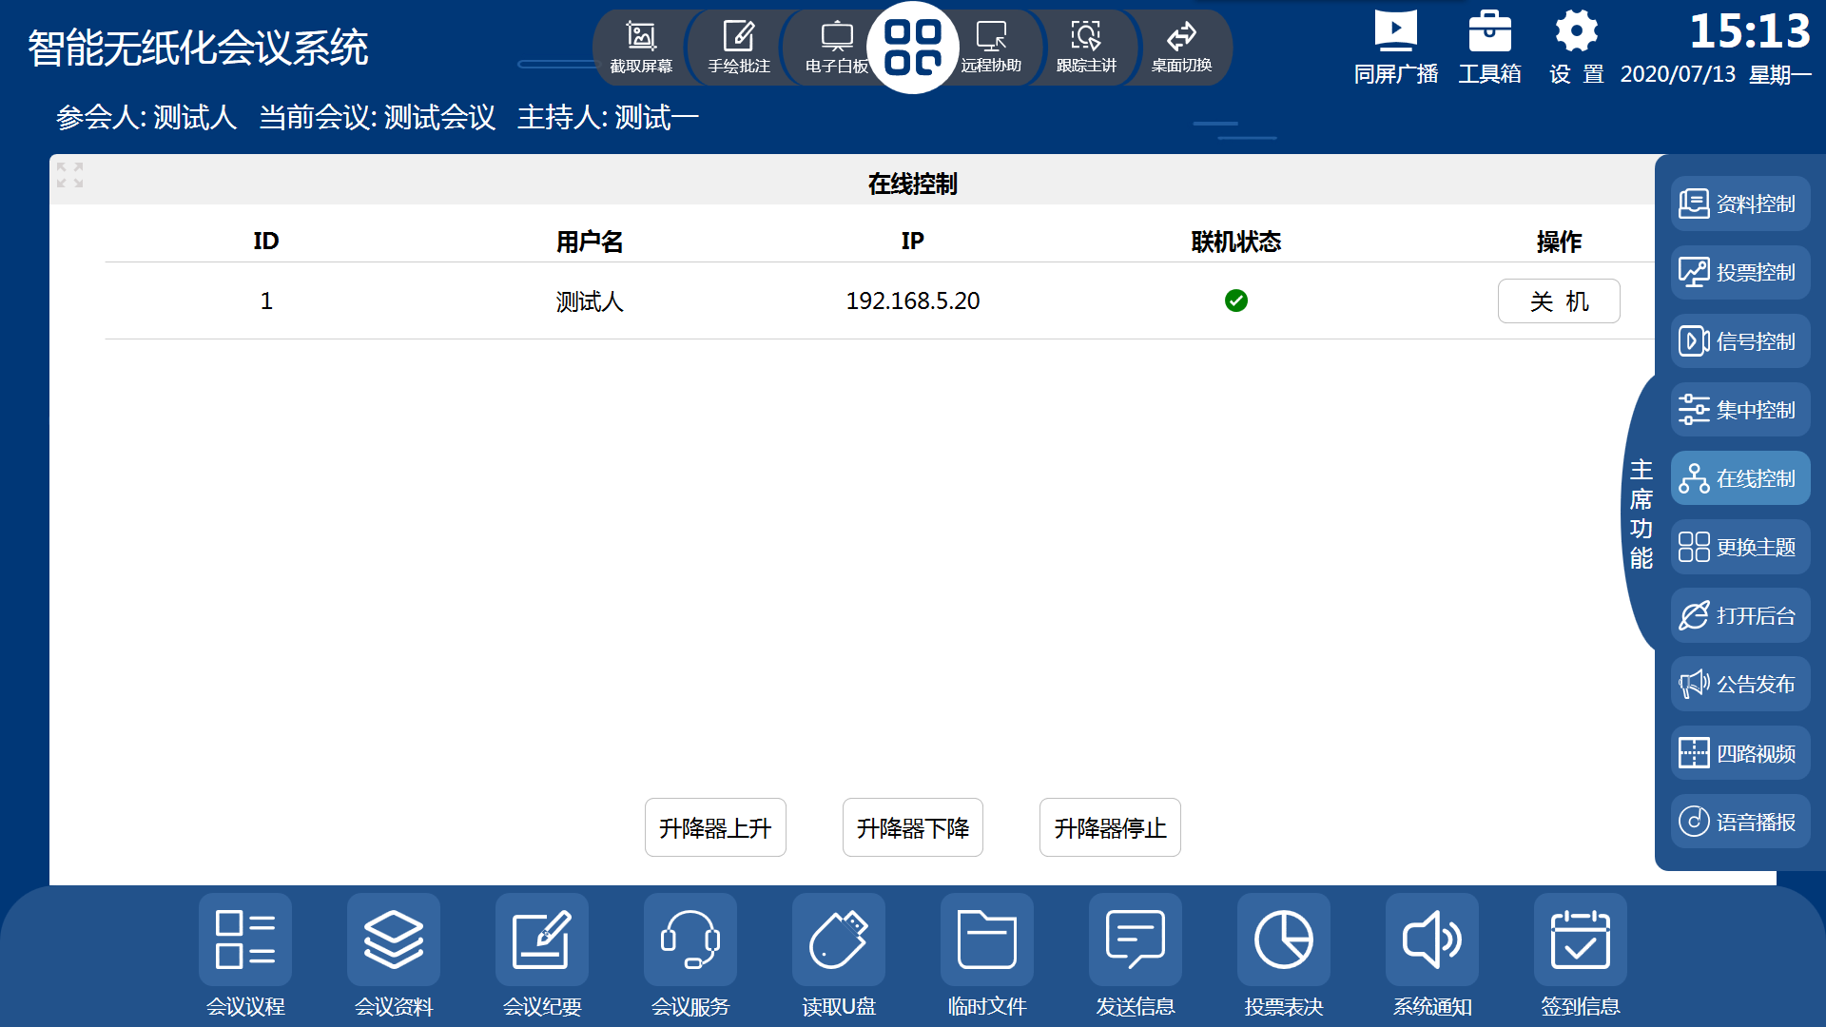
图3.3.5-1 在线控制界面

3.3.6 更换主题
更换主题可对本场会议所有终端统一一键更换主题。共有4种预设主题，满足多场合使用。如图3.3.6-1所示。
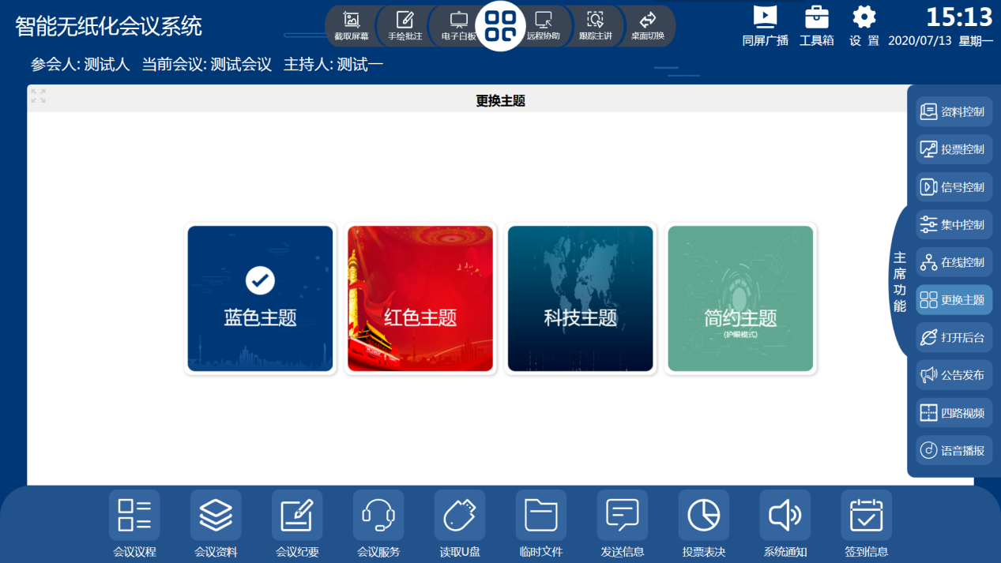
图3.3.6-1 更换主题界面

3.3.7 打开后台
打开后台可直接跳转到后台管理系统。

3.3.8 公告发布
公告发布可对本场会议所有终端发布系统通知。如图3.3.8-1所示。
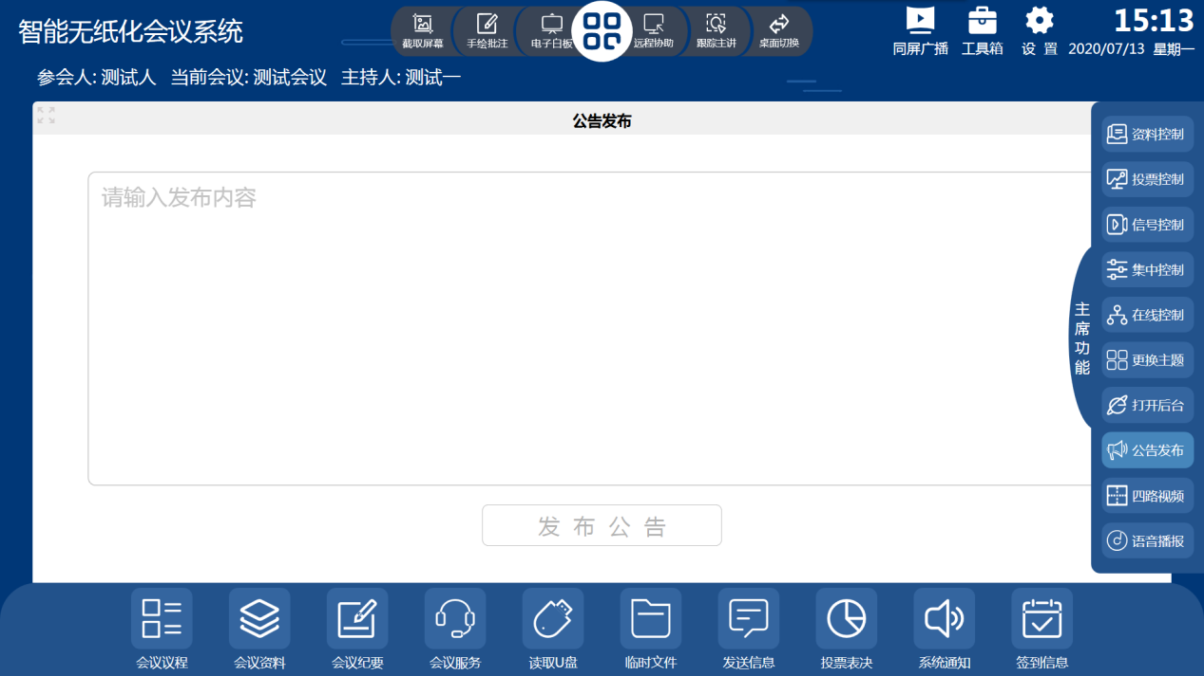
图3.3.8-1 公告发布界面

3.3.9 四路视频
四路视频可同时播放1、2、4路外部信号源的视频画面，可同步到大屏幕播放。如图3.3.9-1所示。
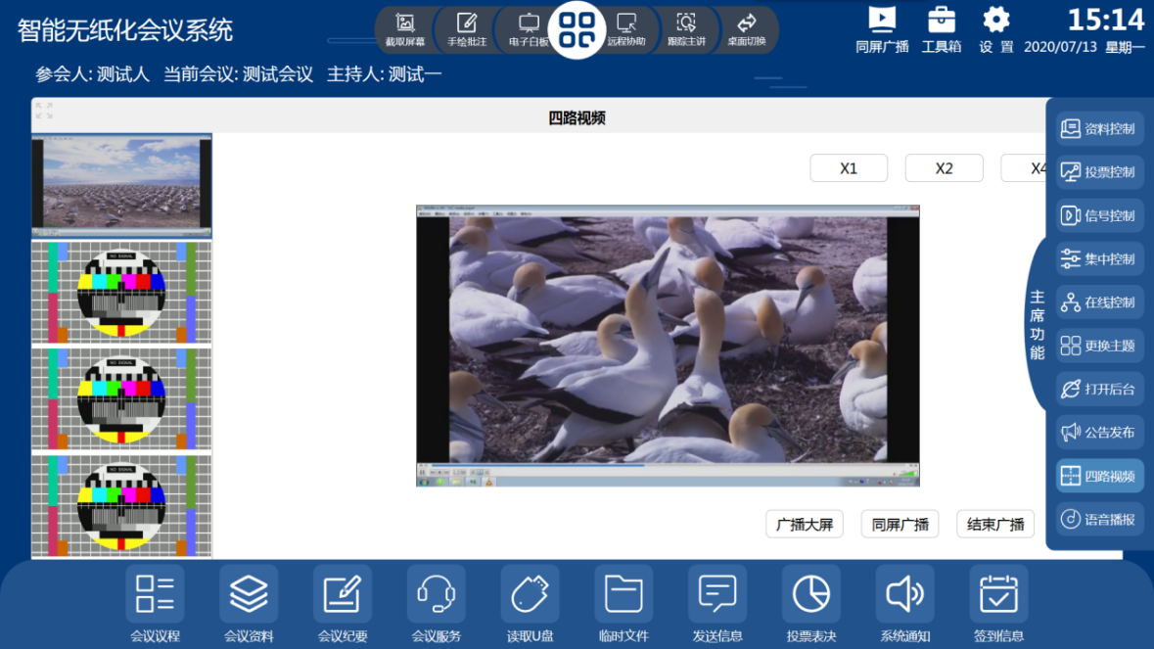
图3.3.9-1 四路视频界面

3.3.10 语音播报
语音播报可播报后台上传的背景音乐文件。如图3.3.10-1所示。可支持播放后台上传的文本语音并实时字幕滚动播报。如图3.3.10-2所示。
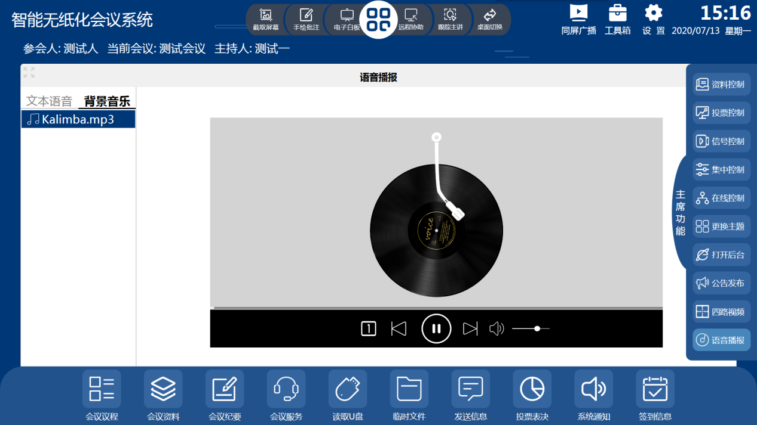
图3.3.10-1 背景音乐界面
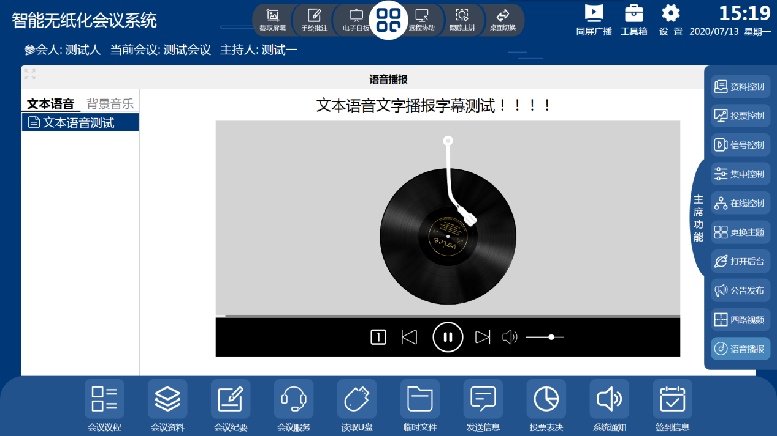
图3.3.10-2 文本语音播报界面

3.4 悬浮菜单
悬浮菜单功能模块下有6个菜单。分别为同屏广播、手绘批注、电子白板、跟踪主讲/异步浏览、截取屏幕、桌面切换。菜单可缩放，可移动到任意位置。



截取屏幕：可对当前屏幕进行截屏并保存到会议纪要截屏资料中。
手绘批注：可单人、多人交互批注相关资料。
电子白板：可单人、多人交互使用电子白板。
远程协助：可通过远程的方式协助控制其他终端或者邀请其他终端控制本机。
跟踪主讲：被同屏的终端可随时退出同屏、并且可通过跟踪主讲回到同屏中。
桌面切换：无纸化软件和系统桌面可一键切换。

3.5顶部功能菜单



3.5.1 同屏广播
通过点击系统右上角的同屏广播图标可将当前终端屏幕一键分享给其他终端或者大屏显示同步实时画面。
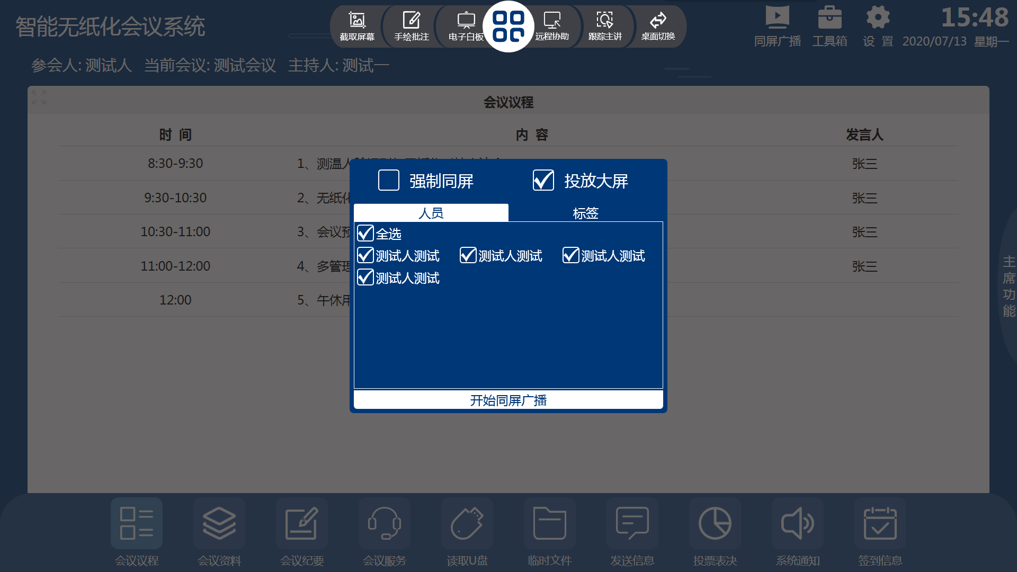

3.5.2 工具箱
通过点击系统右上角的工具图标打开系统小工具。

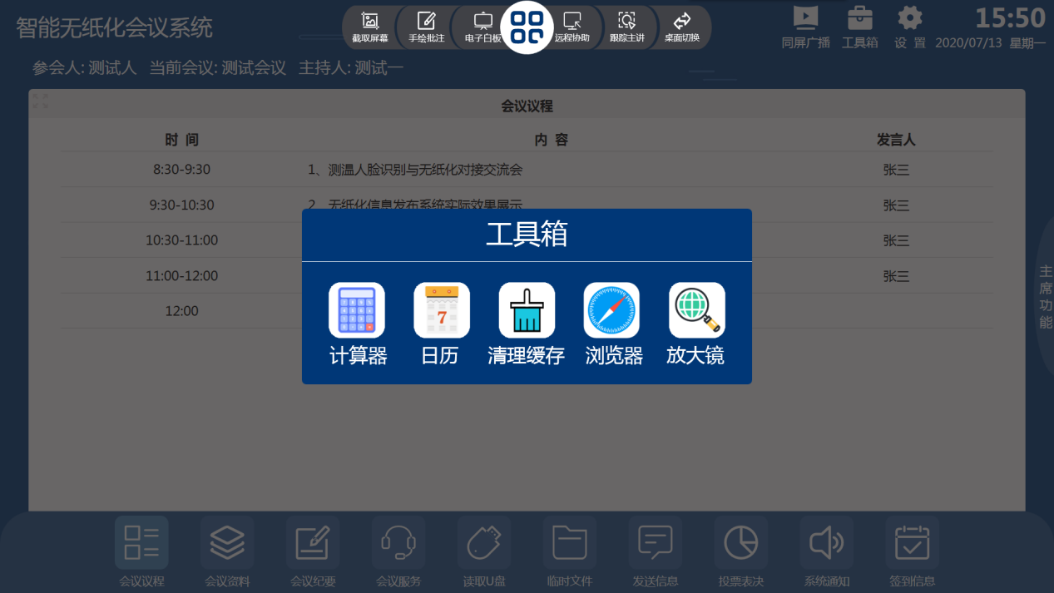

3.5.3 设置
通过右上角的设置图标进入系统设置界面，可对终端的设备ID，服务器IP和端口等进行设置。
